**Nama : Vina Restanti**

**Nim : G.231.22.0044**

**Matkul : Rekayasa Web**

**Project Akhir Praktikum Rekayasa Web**

**Link Github :**

**Link Youtube Presentasi :** [**https://youtu.be/SsSC_7z-puU**](https://youtu.be/SsSC_7z-puU)

1. **Test API Register**

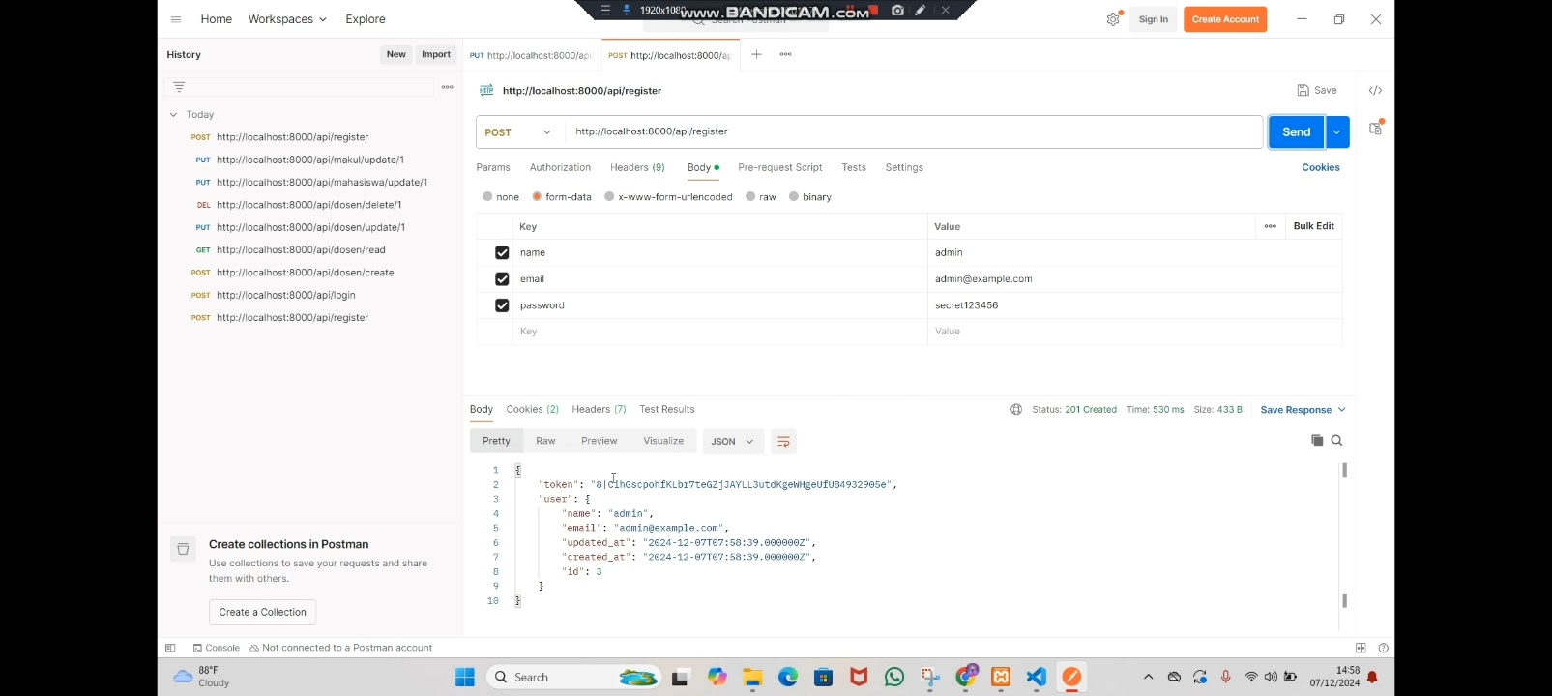

1. **Test API Login**

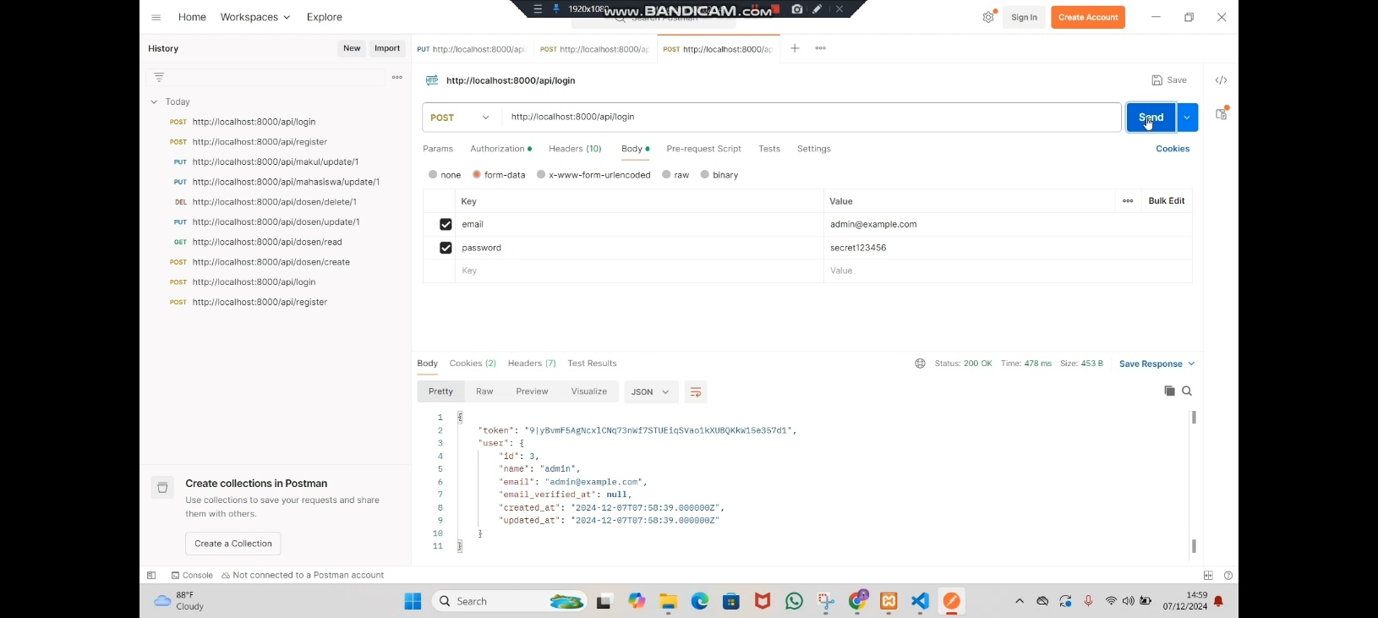

1. **Test API Dosen Tambah Data**

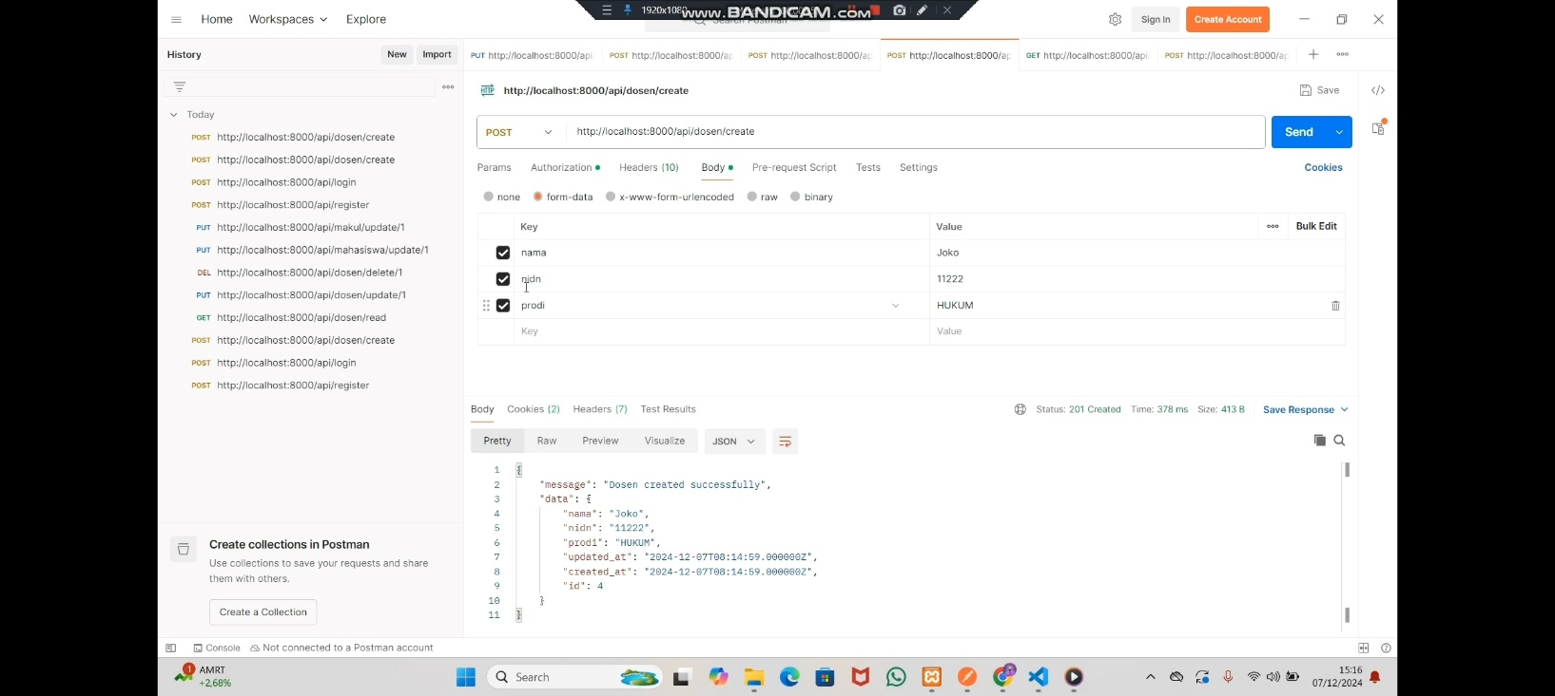

1. **Test API Dosen Membaca Data**

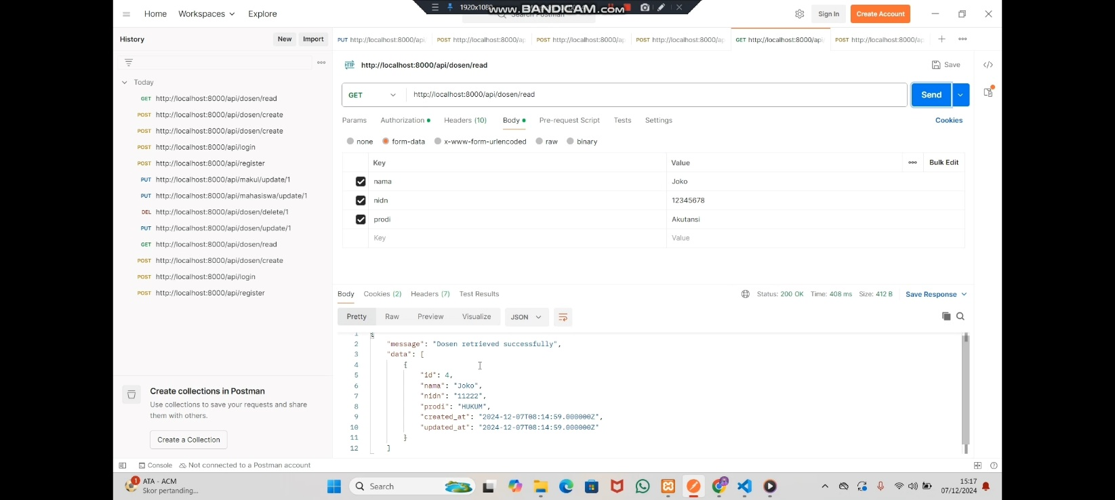

1. **Test API Dosen Update Data**

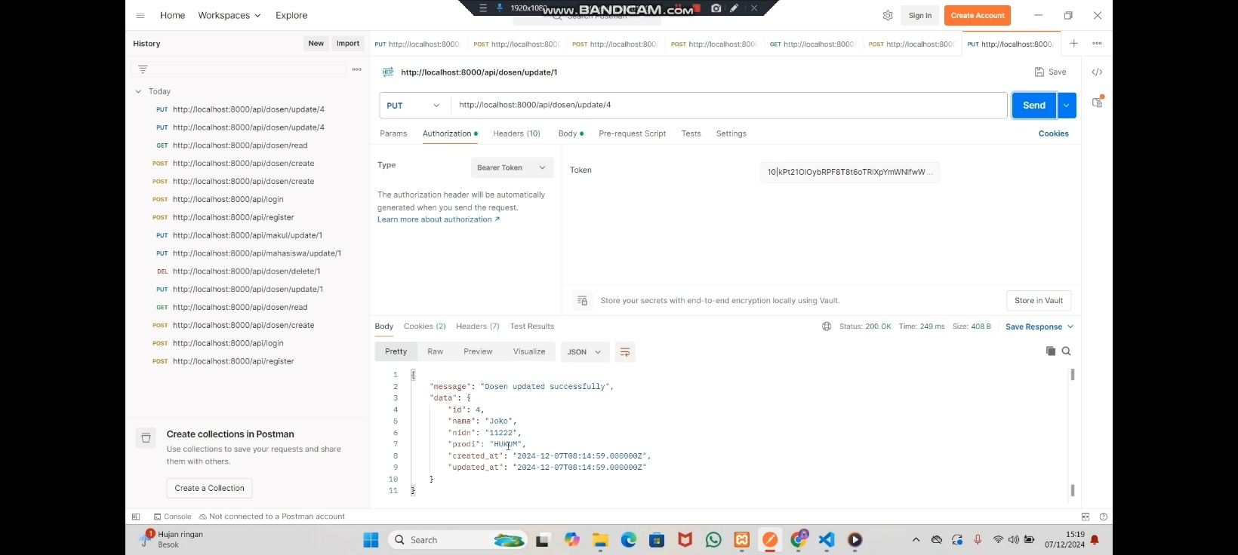

1. **Test API Dosen Hapus Data**

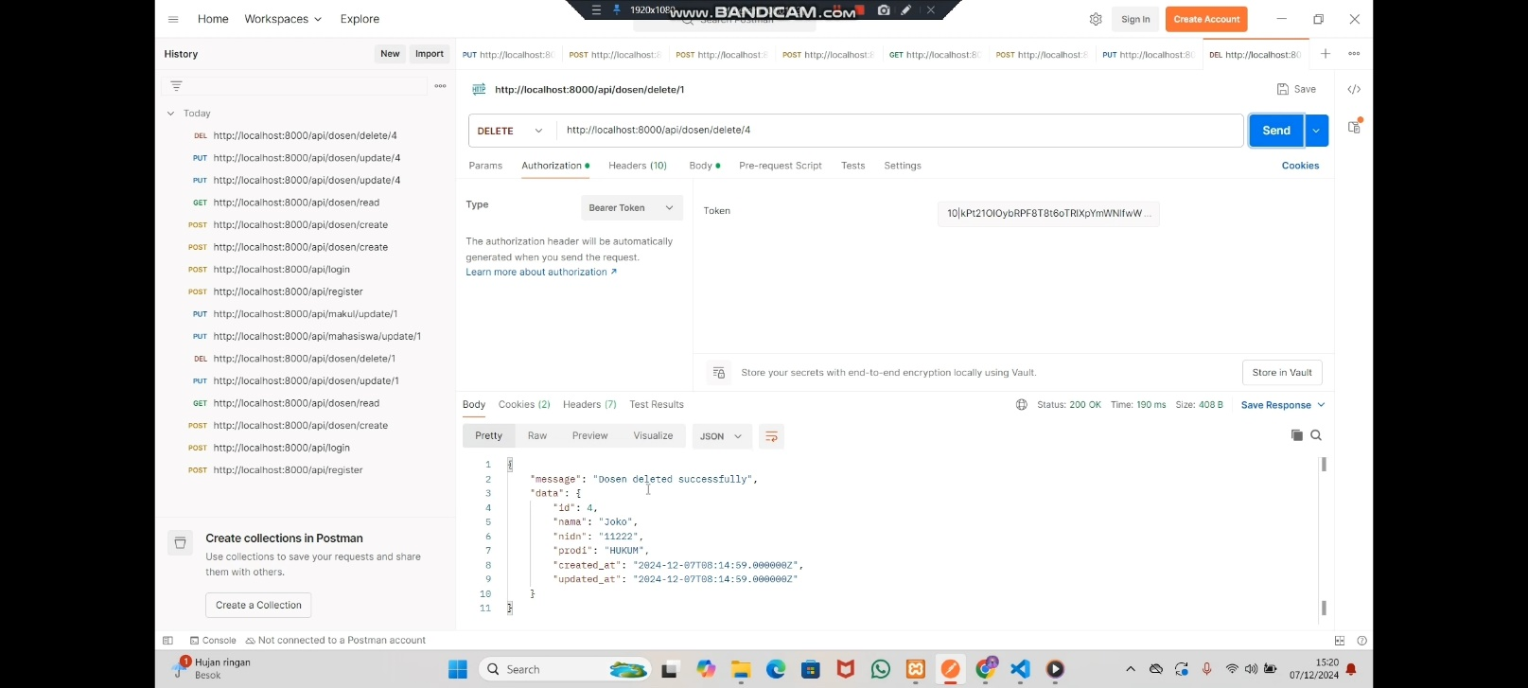

1. **Test Api Mahasiswa Update Data**

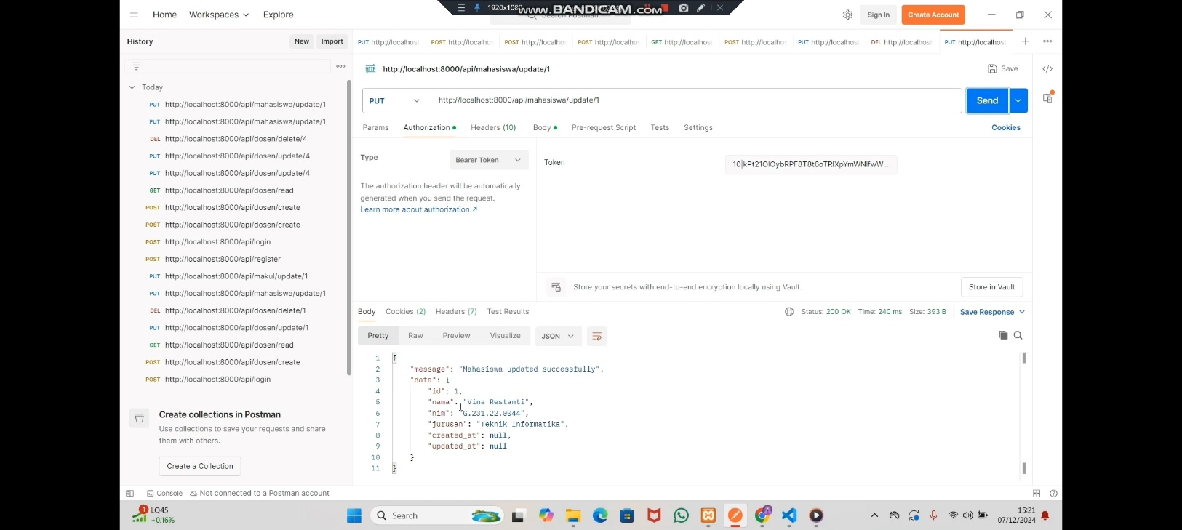

1. **Test Api Makul Update Data**

